《 滕王阁序 》新课教学设计

铜仁一中高二年级 语文备课组 任留林 审核人：

一、教材分析
《滕王阁序》选自人教版高中语文必修五第二单元，这一单元是古代抒情散文，单元学习的核心要求是“把握作品所抒发的真挚情感”，并“品味课文优美的语言艺术”。在反复朗诵、理解大意的基础上，认真体会文章表达的思想感情和“骈文”的风格韵味，理清文章的段落、层次和作者的感情脉络。王勃是初唐四杰之一，他才华早露，未成年即被赞为神童，26岁的他作了《滕王阁序》，这篇文章可谓是最能代表其风格的作品，全文紧扣题目，结构紧凑，文脉贯通，文情并茂。本文是一篇典型的骈文，在学习本文时正好能让学生体会到骈文的风格特点，也能很好的落实本单元的学习目标。本课应当识记一些古汉语重要词义，在疏通文意、把握文脉的基础上品味骈文的语言魅力，并理解作者的情感，同时体会文情并茂，情景交融的写作手法。适当补充说明有关王勃不幸经历的资料，以辅助理解。

二、学情分析
高二学生已经有了关于“序”这种文体的认识，已掌握了一定量的古汉语文言词义，知晓“序”的作用和特点。学生容易体会到本文语言的简洁凝练优美，正因语言太过凝练，又加上典故较多，所以学生难以疏通文意。文章前面两段重在写景，从第四段中间开始转为抒情，本来是一次高朋满座、少长咸集的盛会，理应高兴，但作者却由乐入悲，抒发他怀才不遇的失落，在失落的同时作者又及时调整心态，转向乐观，这是学生们难以理解这看似矛盾的心情。

三、教学目标
（一）知识与技能
1．把握本文重要的文言词义，理解文章中的典故，疏通文意，把握文脉。
- 背诵第二、三自然段，理解并背诵本文的名句。
- 把握骈文的语句特点，品味骈文的语言魅力。
（二）过程与方法
1.自学与讲解相结合，以学生自学为主，教师的讲解为辅，帮助学生把握重点，培养学生自学的能力。
2. 理解作者的情感，领悟文情并茂，情景交融的写作手法。

（三） 情感态度与价值观
1．通过理解作者怀才不遇的失落情感，同时又保持乐观的心态，寄希望于未来，培养学生不怕挫折勇往直前的情怀和远大胸襟。

四、教学重点、难点
1.把握本文重要的文言词义，疏通文意，把握文脉，理解并背诵本文的名句。
2.把握骈文的语句特点，品味骈文的语言魅力。
3.理解作者的情感，领悟文情并茂，情景交融的写作手法。
五、教学过程
第一课时
（一）以我国江南三大名楼（岳阳楼、黄鹤楼、滕王阁）图片以及其经典诗文进入本课，重点介绍滕王阁的历史、规模等相关情况。
（二）作者简介，学生介绍，教师作补充和系统梳理。
王勃，唐代诗人，字子安，绛州龙人。王勃与杨炯、卢照邻、骆宾王以诗文齐名，并称“王杨卢骆”，亦称“初唐四杰”。王勃才华早露，未成年即被司刑太常伯刘祥道赞为神童，向朝廷表荐，对策高第，授朝散郎。乾封初年(666)为沛王李贤征为王府侍读，两年后因戏为《檄英王鸡》文，被高宗怒逐出府。随即出游巴蜀。咸亨三年(672)补虢州参军，因擅杀官奴当诛，遇赦除名。其父亦受累贬为交趾令。上元二年(675)，王勃南下探亲，渡海溺水，惊悸而死。王勃与杨炯、卢照邻、骆宾王以诗文齐名，并称“王杨卢骆”，亦称“初唐四杰”。王勃在文学上反对“争构纤微，竞为雕刻”的浮艳诗风，主张崇尚实用，他创作“壮而不虚，刚而能润，雕而不碎，按而弥坚”的诗文，对转变风气起了很大作用。
代表作《送杜少府之任蜀州》《别薛华》《咏风》《羁春》《山中》。《滕王阁序》在唐代已脍炙人口，被认为“当垂不朽”的“天才”之作。

（三）写作背景：
上元二年(675)秋，王勃前往交趾看望父亲，路过南昌时，正赶上都督阎某新修滕王阁成，重阳日在滕王阁大宴宾客。王勃前往拜见，阎都督早闻他的名气，便请他也参加宴会。阎都督此次宴客，是为了向大家夸耀女婿孟学士的才学。让女婿事先准备好一篇序文，在席间当作即兴所作书写给大家看。宴会上，阎都督让人拿出纸笔，假意请诸人为这次盛会作序。大家知道他的用意，所以都推辞不写，而王勃以一个二十几岁的青年晚辈，竟不推辞，接过纸笔，当众挥笔而书。阎都督大不高兴，拂衣而起，转入帐后，教人去看王勃写些什么。听说王勃开首写道“豫章故郡，洪都新府”，都督便说：“不过是老生常谈。”又闻“星分翼轸，地接衡庐”，沉吟不语。等听到“落霞与孤鹜齐飞，秋水共长天一色”，都督不得不叹服道：“此真天才，当垂不朽！”《唐才子传》则记道：“勃欣然对客操觚，顷刻而就，文不加点，满座大惊。”王勃随后在前往交趾省亲途中溺水惊悸而死。本文遂成为他的“绝唱”。

- “序”
序文即序，又名“序言”“前言”“引言”，是放在著作正文之前的文章。作者自己写的叫“自序”，内容多说明写书的目的及成书经过；别人代写的序叫“代序”，内容多介绍和评论该书的思想内容和艺术特色。
（五）给加点的字注音
(1)单音字
①翼轸(zhěn) ②襜帷(chān) ③帝阍(hūn)
④睇眄(dì miǎn) ⑤遄飞(chuán) ⑥绣闼(tà)
⑦雕甍(ménɡ) ⑧萦回(yínɡ) ⑨懿范(yì)
⑩潦水(lǎo) ⑪棨戟(qǐ) ⑫多舛(chuǎn)
⑬爽籁(lài) ⑭宗悫(què) ⑮叨陪鲤对(tāo)
⑯孤鹜(wù) ⑰睢园(suī) ⑱簪笏(zān hù)
(2)多音字
①崇阿(ē) ②纤歌(xiān) ③长风(chánɡ)
④胜地(shènɡ) ⑤重霄(chónɡ) ⑥二难(nán)
（六）播放课文朗读视频学生跟着轻读。
（七）作业布置：预习文章前3段
第二课时
- 学生齐读全文
- 学生梳理文章脉络，教师提示并板书
段6-7
自叙遭际
- 第2、3段 第4、5第 6、7段
地 人 景 宴 情 自叙遭际
（三）学习第一部分即第1自然段——学生疏通文意、概括段落大意，教师强调重要文言词义。
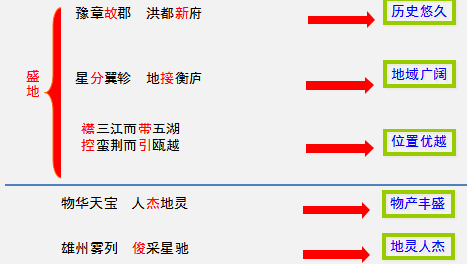

本段以“人杰地灵”为纲，对圣地、贤主、嘉宾、良宴进行了称赞。

（四）学习文章第二部分即第2、3自然段——学生疏通文意、概括段落大意，教师强调重要文言词义。
交代时间：时维九月，序属三秋
描绘秋景：潦水尽而寒潭清，烟光凝而暮山紫
赴阁途中：俨骖鲱于上路------得仙人之旧馆
楼阁四周山水：层峦耸翠------列冈峦之体势
登阁 远眺所见：披绣闼------声断衡阳之浦
千古名句：落霞与孤鹜齐飞，秋水共长天一色
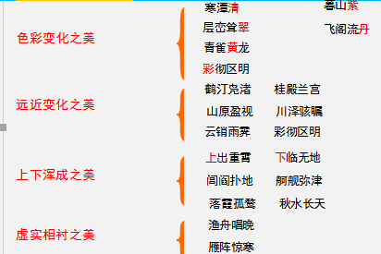
作者从高低、动静、远近等多角度正面对滕王阁的秀丽景色进行了描写。
布置作业：背诵2、3段

第三课时
- 学习文章第三部分即第4、5自然段——学生疏通文意、理解文中的典故，概括段落大意，教师强调重要文言词义。
赞美与会者：遥襟俯畅------二难并
由宴会引出感慨：穷睇眄于中天------识盈虚之有数
抒发身世之感：望长安于日下------奉宣室以何年
引用典故抒怀：呜呼------岂乏明时
勉励自己守节不变：所赖君子安贫------岂效穷途之哭

（二）引用典故抒怀
嗟乎！时运不齐，命途多舛。
冯唐易老，李广难封。
屈贾谊于长沙，非无圣主；
窜梁鸿于海曲，岂乏明时？
怀才不遇，功业无成之悲

孟尝高洁，空余报国之情；
阮藉猖狂，岂效穷途之哭！
反用典故，以二人的消极反衬出自己积极向上的情怀。
思考：1.故有哪些作用？
引导学生回答：委婉、含蓄、典雅、精炼
（三）思考：2.本部分先后表现出两种感情基调：一方面因怀才不遇而感伤失落，另一方面保持乐观心态，对未来寄予希望。这二者是否矛盾？
（两分钟后请4同学们发表自己的看法，最后老师梳理同学们的观点并概括出此二种感情合情合理并不矛盾）
- 布置作业：分小组集合本文的文言知识
1古今异义；2词类活用；3通假字
第四课时
（一）小组汇报本组整理的文言知识
（二）学习文章第四部分即第6、7自然段——学生疏通文意，概括段落大意，教师强调重要文言词义。
写自己报国无门之情怀：勃------慕宗悫之长风
写路过滕王阁的原因及与会的喜悦： 舍簪笏于百龄------喜托龙门
借典故表明自己愿意作诗：意不逢------奏流水以何惭
再赞盛会表作序旨意：呜呼------各倾陆海云尔
段意：表明自己目前的志向、行程，表达对主人的知遇之恩不胜荣幸，对盛宴佳境的留恋，照应开头。
（三）板书——全文结构
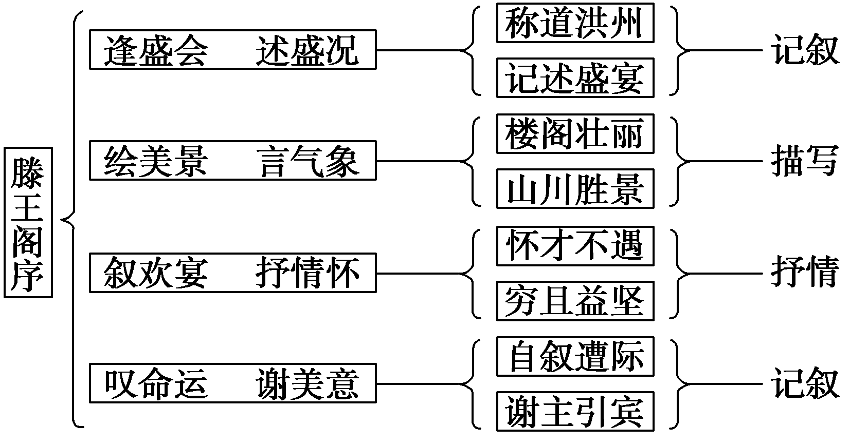
（四）骈文：
魏晋以后产生的一种文体,又称骈俪文。南北朝是骈俪文的全盛时期。唐与“古文”相对称为“骈文”。又因它通篇四、六字句，亦称“四六文”。此文体盛行于唐代。
特点：
讲求对仗，一般用四字句或六字句。
平仄相对，音律和谐。
多用典故，讲究藻饰。
（五）作业布置：反复朗诵，最好做到熟读成诵

六、教学反思
《滕王阁序》本文紧扣题目，结构层次井然而不乏波澜起伏之美，且能脱出一般骈文模山范水之窠臼，融入真情实感，做到文情并茂、情景交融，所以是千古传诵的佳作。本文语言简洁优美，多用典故，使得文章言简意赅，内容丰富。 但同时又因语言简练，典故过多给学生的阅读理解大大增加了难度。虽然学生能够理解作者怀才不遇的失落心情，但缺少情感上的共鸣，需要结合古今很多的进行补充，加强理解。

